Technologie et avancées scientifiques
De nombreux récifs coralliens sont fortement endommagés par l’action humaine et le réchauffement climatique. Le carbonate de calcium CaCO₃, constituant principal du squelette du corail, également appelé aragonite, se décompose sous l’effet de l’acidification des océans.

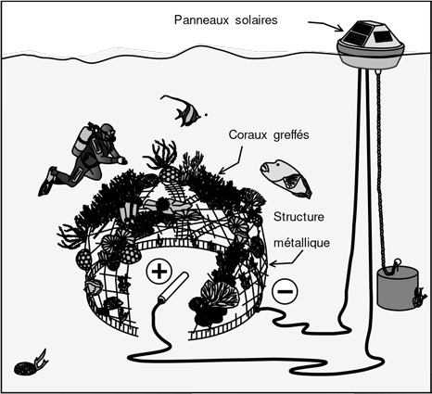
Dans le cadre du projet « Biorock », des scientifiques ont mis au point une structure métallique immergée, alimentée en très basse tension.
Le procédé électrochimique permet d’augmenter le pH de l’eau autour de la structure pour favoriser la formation de carbonate de calcium.

La croissance des coraux greffés sur la surface métallique est trois à cinq fois supérieure à celle mesurée dans les conditions naturelles et ces coraux sont beaucoup plus résistants.

Cette structure métallique peut être alimentée par des éoliennes, des panneaux solaires, des turbines entraînées par les courants de marée ou encore des groupes électrogènes fonctionnant à l’huile de coco.

- Compléter le tableau ci-dessous en utilisant les termes : vent, soleil, marée, renouvelable et non renouvelable.

Type d’alimentation | Source d’énergie | Type de source d’énergie
Eolienne
Panneau solaire |  | Renouvelable
Turbine marémotrice
Groupe électrogène | Huile de coco

- Justifier le caractère renouvelable ou non renouvelable indiqué à la question 1 à propos de la source d’énergie utilisée par l’éolienne.

- Compléter la chaîne énergétique donnée en ANNEXE en utilisant les mots : chimique, électrique, éolienne.

- Indiquer en le justifiant si l’eau devient localement plus acide ou plus basique avec ce procédé.

- Décrire une méthode permettant de mesurer le pH de l’eau en laboratoire.

- À l’aide du tableau périodique des éléments ci-dessous, donner le symbole, le nom et le nombre de chaque élément chimique composant l’aragonite.

Hydrogène  1H  1 |  |  |  |  |  |  | Hélium  4He 2
Lithium  7 Li  3 | Béryllium  9Be  4 | Bore  11B  5 | Carbone  12C  6 | Azote  14N  7 | Oxygène  16O  8 | Fluor  19F  9 | Néon  20Ne  10
Sodium  23Na  11 | Magnésium  24Mg  12 | Aluminium  27 Al  13 | Silicium  28Si  14 | Phosphore  31P  15 | Soufre  32S  16 | Chlore  35Cl  17 | Argon  40 Ar  18
Potassium  39K  19 | Calcium  40Ca  20

- Voici l’équation de la réaction chimique de la formation d’aragonite :
Ca²⁺ + CO₂+ 2 HO⁻ →CaCO₃ + H₂O
  - Donner le nom des anions et des cations présents dans l’équation.

  - Indiquer le nom du gaz dissous dans l’eau entrant dans la réaction chimique permettant la formation de l’aragonite.

  - Donner le nom du produit formé avec l’aragonite.

